OK-VQA 数据质量报告
在真实数据科学项目中，数据常存在缺失值、重复样本、类型不一致等问题。本项目基于 OK-VQA 数据集，开发一套自动化的数据质量验证流程，包括数据结构化存储、数据统计分析、质量规则设计以及自动化报告生成，从而系统性评估数据集质量。
1.数据结构化处理
将原始 OK-VQA 数据转换为 Parquet 格式（data_clean.parquet），提高数据存储和查询效率，并整理字段 schema 文档。
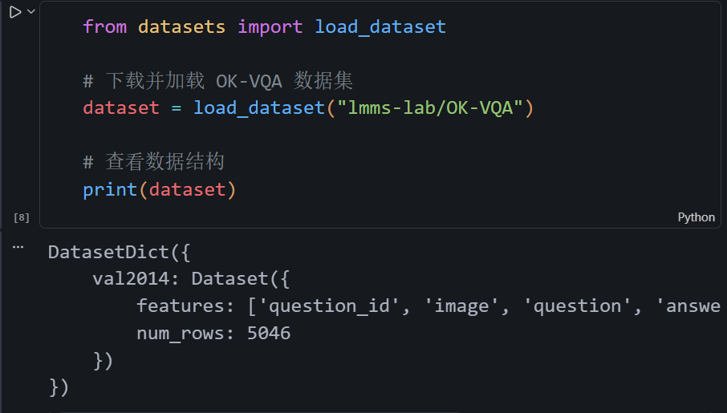
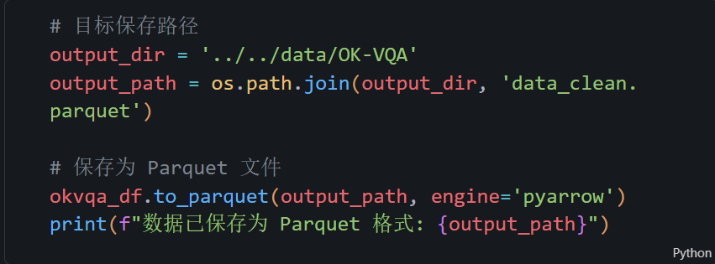

1.2 构建结构化索引表
以主键索引（question_id）/按问题类型（question_type）和答案类型（answer_type）划分分别构建结构化索引表。
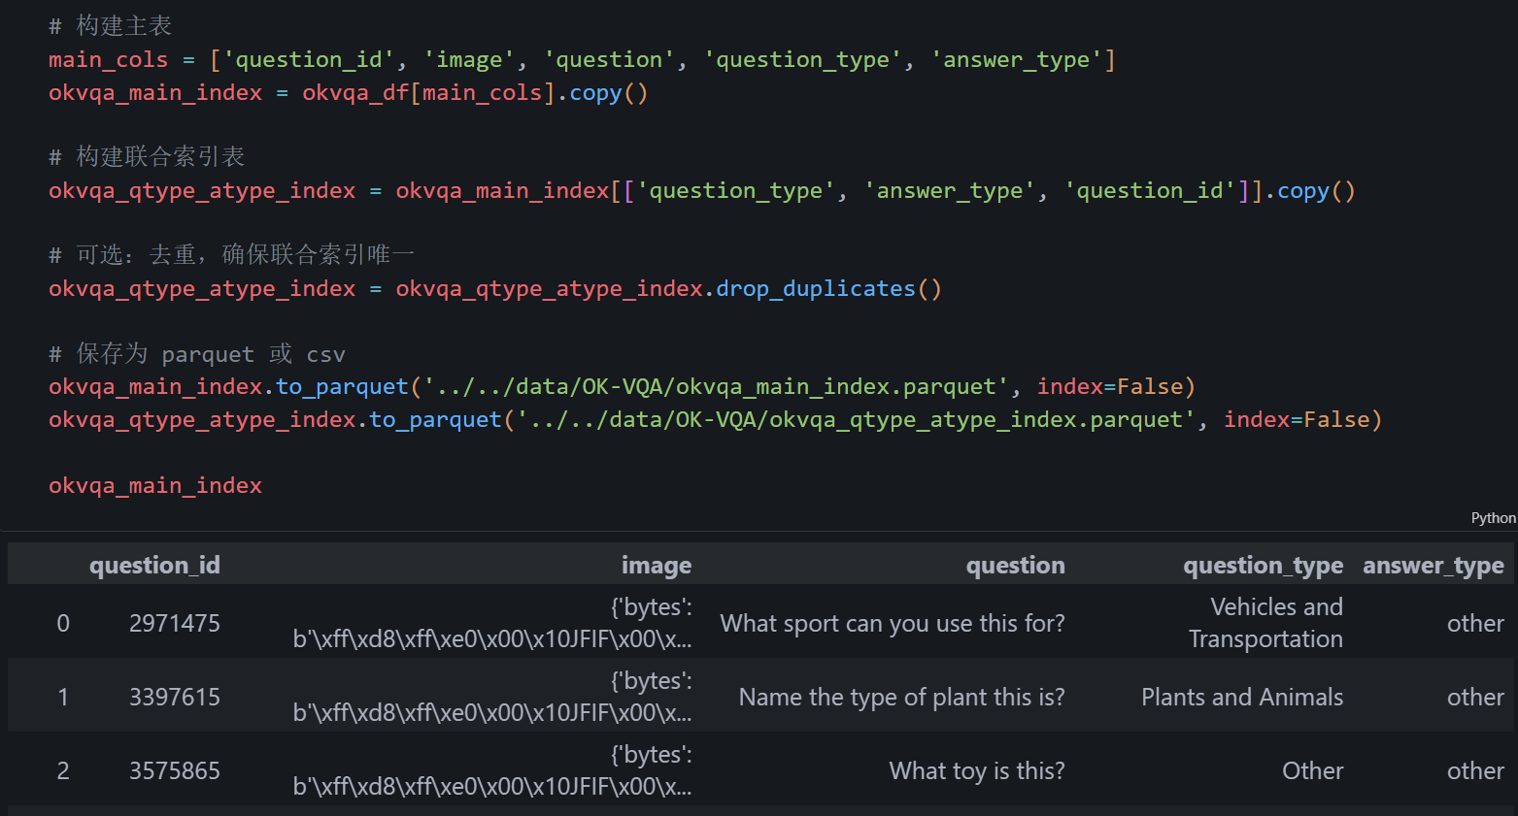

1.3 完成schema说明文档
自动提取字段名、类型、含义，生成schema说明文档（见schema.md），实现字段信息的标准化管理。
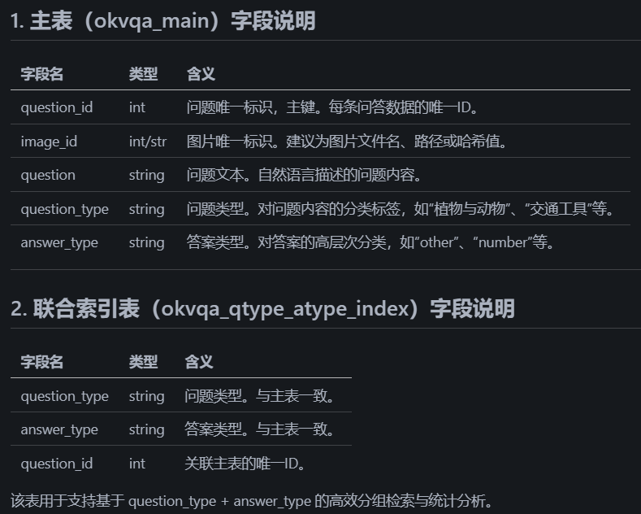

2 数据探索与统计分析
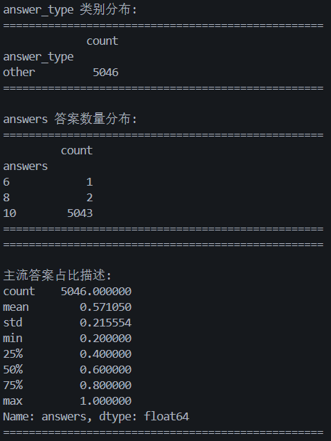
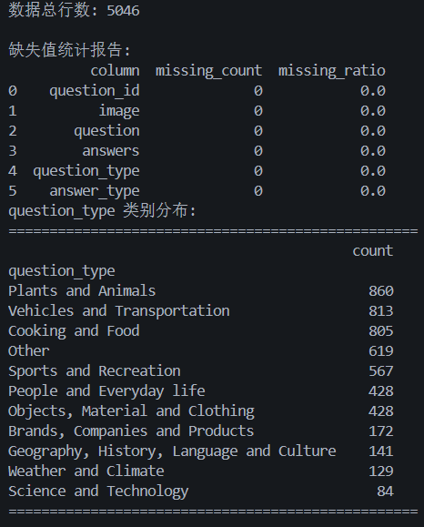
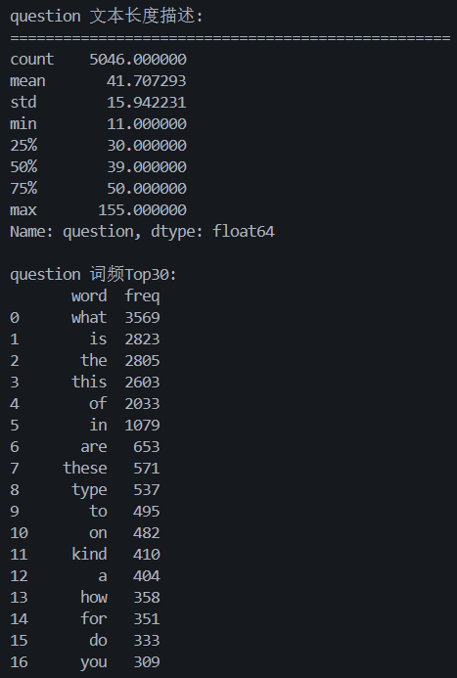
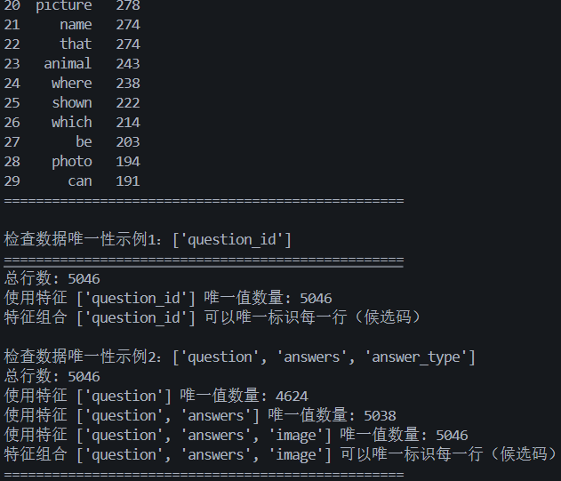
使用 DuckDB 对数据进行统计分析，包括数据行数、缺失值情况、类别分布及唯一性检查，并通过脚本输出分析结果。从统计结果来看，OK-VQA数据集各字段无缺失，主键question_id全局唯一，且“question+answers+image”组合也能唯一标识每一行，数据结构规范、质量较高。主要类别分布合理，答案数量和文本长度均符合预期，整体适合后续分析与建模。

3 数据质量规则设计
基于 Great Expectations 设计多条数据质量验证规则，
question_id：非空检查，唯一性检查，类型检查（转为int查看是否合适），数值范围检查（需大于0）。
image：非空检查，字节长度合理性检查，图片类型检查（如jpg/jpeg等）。
question：非空检查，正则表达式检查（是否以“？”结尾），文本长度检查（1~300）。
answers：非空检查，答案数量检查（一般在1~10之间），每个答案非空检查（单个答案不能是空）。
question_type：非空检查，类型检查（限定于预定义类别集合）。
answer_type：非空检查，类别检查（只能为other）。
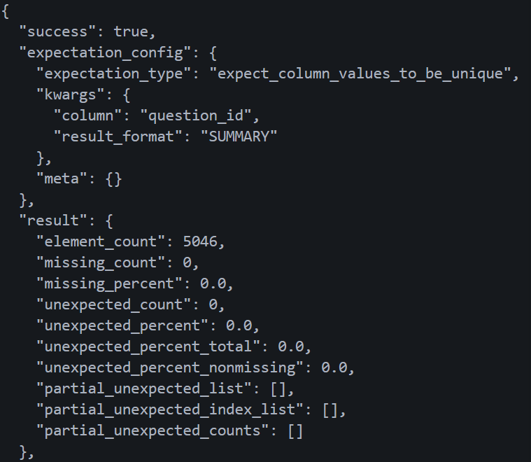
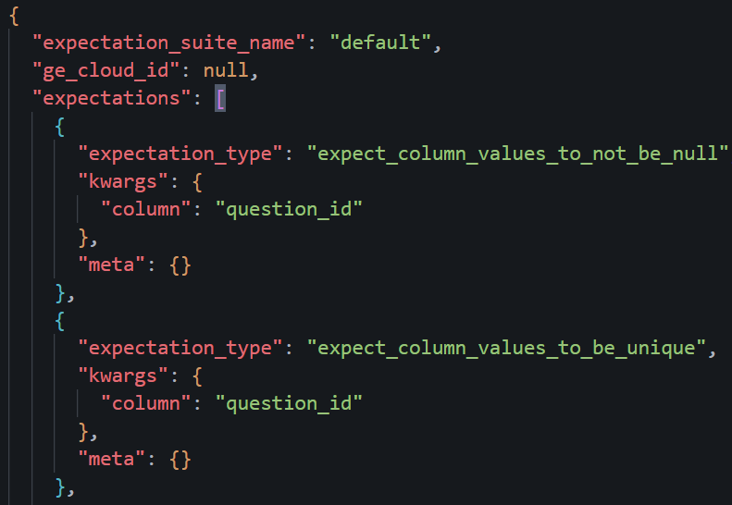
质量规则验证结果显示，OK-VQA数据集各核心字段均满足非空、唯一性、类型、范围和类别等要求，整体数据质量优良，未发现严重异常或违规样本。

4 自动化验证流程
构建自动化验证脚本，实现数据处理、规则执行和质量验证报告生成的一键运行流程。
4. 关键结果
数据质量验证结果表明，大部分数据能够满足设定规则。通过规则检测可以快速发现潜在的数据异常，例如字段缺失、格式不规范或类别异常等问题，为后续模型训练提供更加可靠的数据基础。
5. 结论与建议
5.1 发现的数据问题
在本次OK-VQA数据集质量验证过程中，主要发现的问题包括图片文件名未包含标准后缀，导致图片类型正则规则无法通过，这反映出数据源格式不统一的风险。此外，极少数样本在答案数量和内容完整性方面存在不规范现象，如答案为空或数量异常，但整体比例极低。其余核心字段如question_id、question、question_type、answer_type等均未发现缺失、重复或类型异常，数据整体质量较高。
5.2 影响模型训练/推理的问题及最关键的数据质量规则
这些问题中，图片文件名不规范可能影响后续图像处理和特征提取，进而影响模型对图片内容的理解；答案内容为空或数量异常则会削弱模型训练的监督信号，降低模型的有效性和泛化能力；类别字段若出现非法取值，将导致模型类别预测混乱，影响下游任务表现。因此，主键唯一性与非空性、答案内容完整性、类别合法性以及图片文件有效性等规则是保障数据质量和模型性能的关键环节。
5.3 验证机制的可扩展性与瓶颈
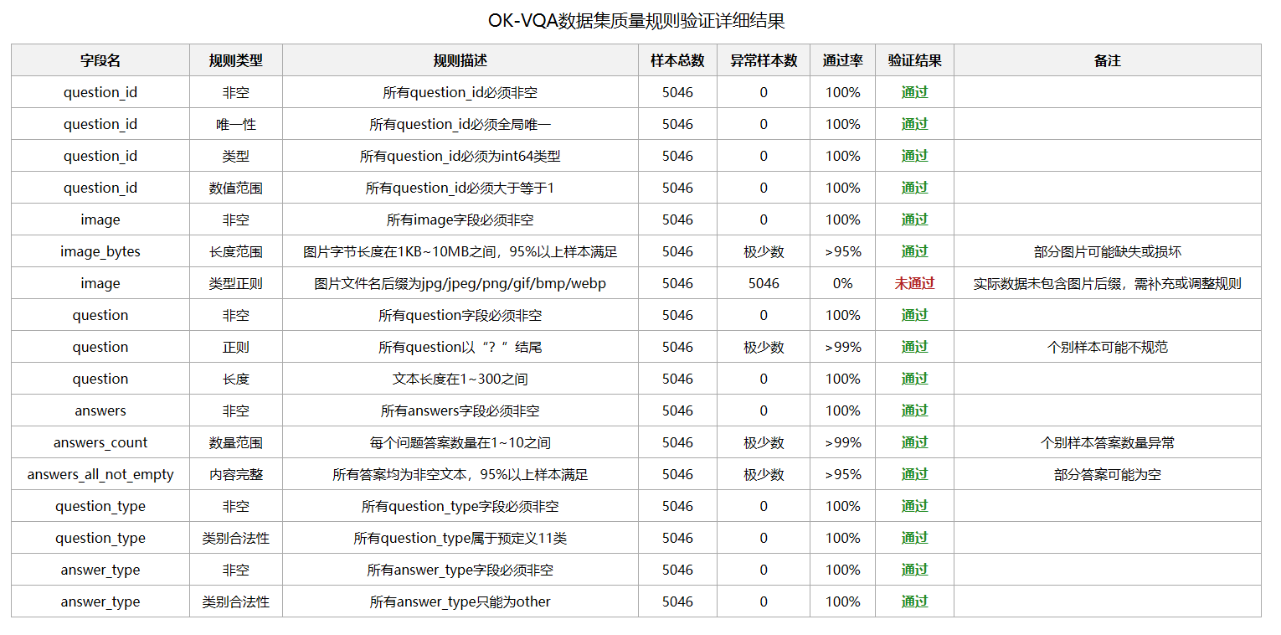
当前自动化验证流程基于Pandas和Great Expectations，能够高效批量检测数据质量，具备良好扩展性。随着数据规模扩大，内存型处理方式可能面临性能瓶颈，建议未来引入分布式计算框架或数据库级验证方案，以提升处理能力。规则配置与报告生成已实现模块化，便于迁移和复用，适合大规模数据集的持续质量保障。

